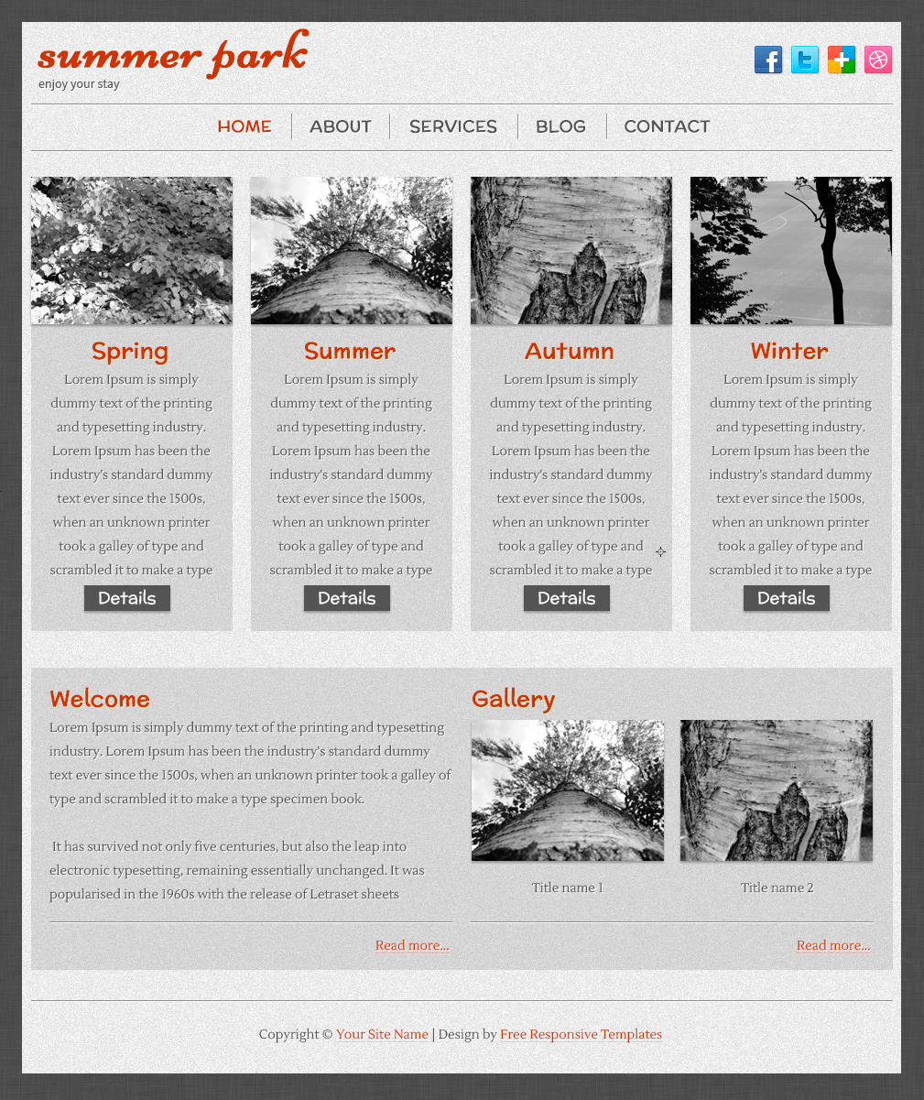

Summer park: “Niconne regular” 60puntos
enjoy your stay: “Source Sans Pro” 14 puntos
Nav: “Mclaren regular” 18 puntos
Títulos Spring, summer,…: “Mclaren regular” 24 puntos
Textos: “Lustria regular” 14 puntos
Details: “Mclaren regular” 18 puntos

